Успешно работает образцовая семейная ферма Сабировых из села Нижние Метески Арского района

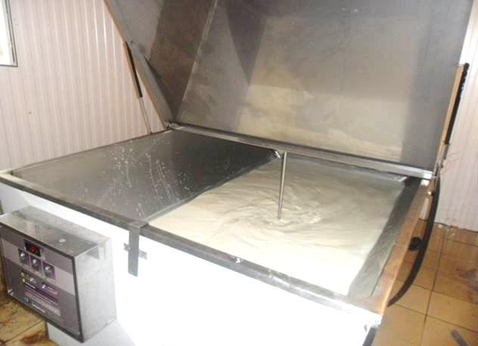

Когда была принята Республиканская программа строительства (реконструкции) семейных ферм, семья Сабировых одним из первых в Арском районе стали участвовать в этой программе.
Для участия в программе в 2010 году создали КФХ, в долгосрочную аренду взяли у родственников и односельчан земельные паи, за которые в качестве арендной платы выделяют сено, зерно, оказывают услуги из расчета 600 рублей за 1 га. В начале строительства, когда уже были возведены стены будущего коровника, многие односельчане к ним заглядывали и с трудом верили, что они все же достроят эту большую ферму. А ферма строилась, и строилась с учетом изучения опыта строительства коровников в других районах.
Ферма получилась привлекательной и светлой не только из-за прозрачного специального потолка, но и подбором красок светлых тонов: снаружи и внутри здание имеет салатово-зеленый цвет. Рядом же находятся в достаточном количестве запасы кормов: сено и сенаж в упаковках, силос в траншеях. По заготовке сенажа в упаковке они помогли и другим фермерам, и даже хозяйствам Балтасинского района.
Все трудоемкие процессы механизированы. Для коров организовано теплое водоснабжение внутри помещения и в карде. С умом сделаны родильные боксы, места для содержания телят разных возрастов. Повсеместно сухо, свежий воздух и практически нет запаха.
Строительство зданий семейной фермы обошлось Сабировым в сумму более 5 млн. рублей, не считая стоимости приобретённых ими племенных телок. На строительство, приобретение оборудования и телок были использованы кредиты банка на сумму около 6 млн. рублей, как участники программы получили бюджетную поддержку по 1 млн. рублей из бюджетов Минсельхозпрода РТ и Арского муниципального района.
Участвуя в программе «Лизинг грант» и в республиканской программе по субсидированию стоимости приобретённой техники (60/40) получили трактор, почвообрабатывающую и кормодобывающую технику.
Имеющийся строительный бизнес мужа Айдара так же является дополнительным источником дохода, который очень помог в организации работы молочной фермы в начале, когда ещё не было достаточного количества продукции – молока и мяса.
В настоящее время на семейной молочной ферме Сабировой Гульназ Ренатовны более 120 голов крупного рогатого скота, из них коров – 100 голов. По сравнению с 2013 годом количество коров увеличилось на 40 голов. Телята и бычки реализуются сельским жителям и работникам КФХ. В 2014 году на семейной ферме произведено 460 тонн молока и 9 тонн привеса молодняка КРС.
В настоящее время валовый надой молока составляет 2110 кг. или на корову - более 20 кг в день. С начало года отелились 20 голов нетелей и коров. По лабораторным данным Арской ветлечебницы жирность молока доходит до 4,1%, белка 3,1%. Это достигнуто за счет сбалансированного кормления высококачественными кормами и имеющимися племенными качествами телок, приобретенных в племхозе «Арбор» Балтасинского района.
Из-за низких закупочных цен на молоко, установленных перерабатывающими предприятиями района (на 3 рубля ниже чем было на эту дату в 2014 году), в фермерском хозяйстве ведётся работа по организации переработки молока у себя – это производство сметаны и творога. Реализовать переработанную продукцию планируется в Агропромпарке г. Казани и в других торговых точках. Спрос на деревенскую сметану и творог большой. От 1 кг переработанного молока фермерское хозяйство будет иметь дополнительную выручку в размере 15-18 рублей при незначительных затратах на переработку и реализацию продукции. А обрат, полученный при переработке пойдет на выпойку телят.
Семейная ферма Сабировых в селе Нижние Метески Арского района с учетом обрабатываемых площадей земельных угодий до 800 га, обеспечивает работой в сезон до 20 местных жителей. На семейной ферме, кроме двух членов КФХ, работают еще 4 человека.
По итогам республиканского конкурса в номинации «Лучшая молочная семейная ферма 2013года» семейная ферма Сабировых отмечена дипломом, Сабирова Гульназ Ренатовна была признана победителем республиканского конкурса «Женщина Года, Мужчина Года: Женский взгляд в номинации женщина – бизнес – леди».
Если организовали бы конкурс на красоту семейных ферм и успешную организацию бизнеса, то их ферма обязательно была бы одним из лучших в РТ по всем показателям.

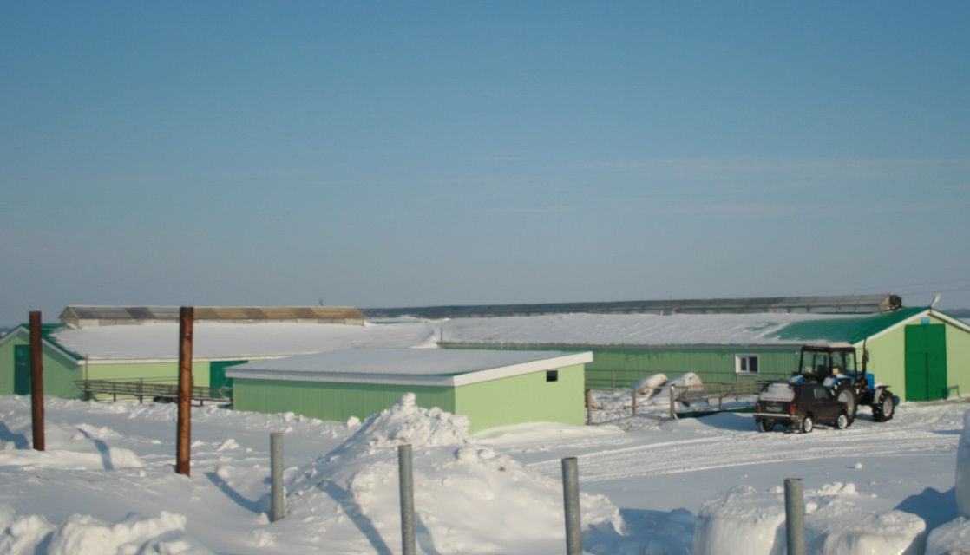

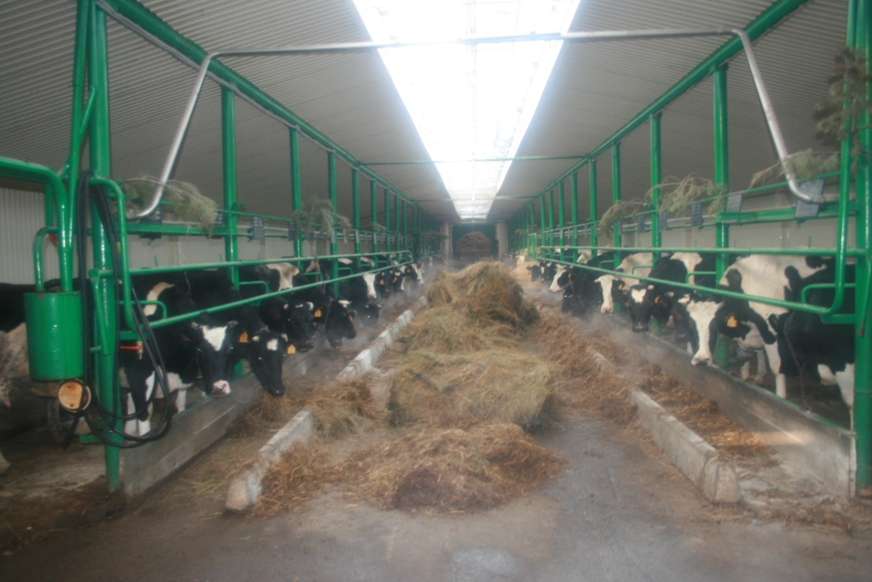

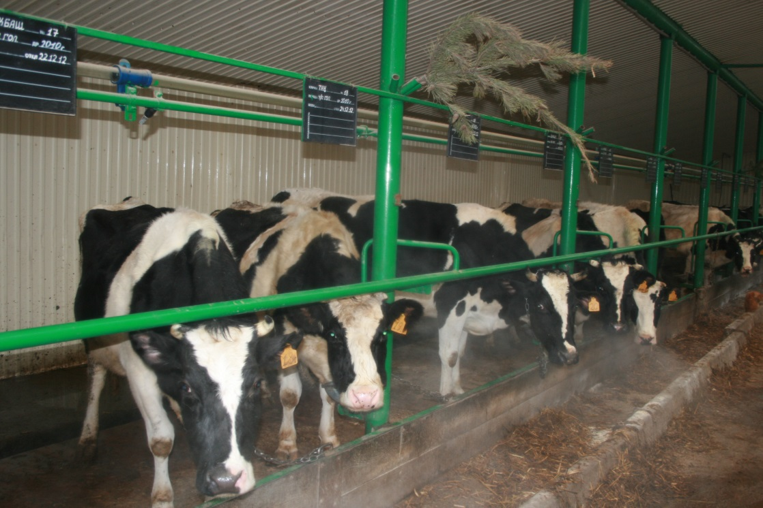
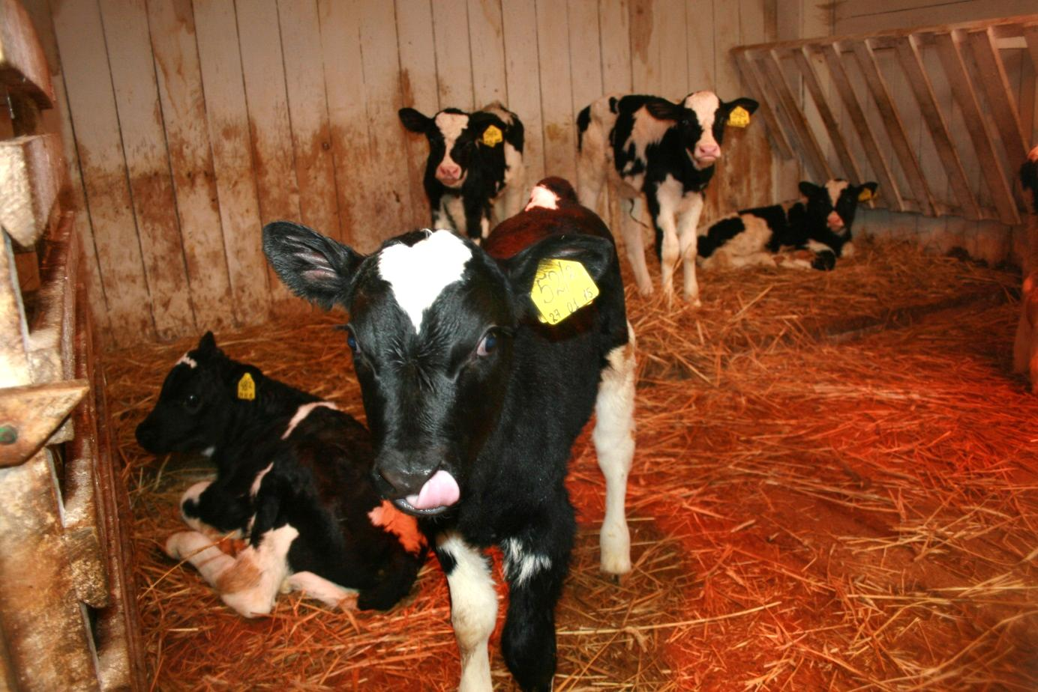

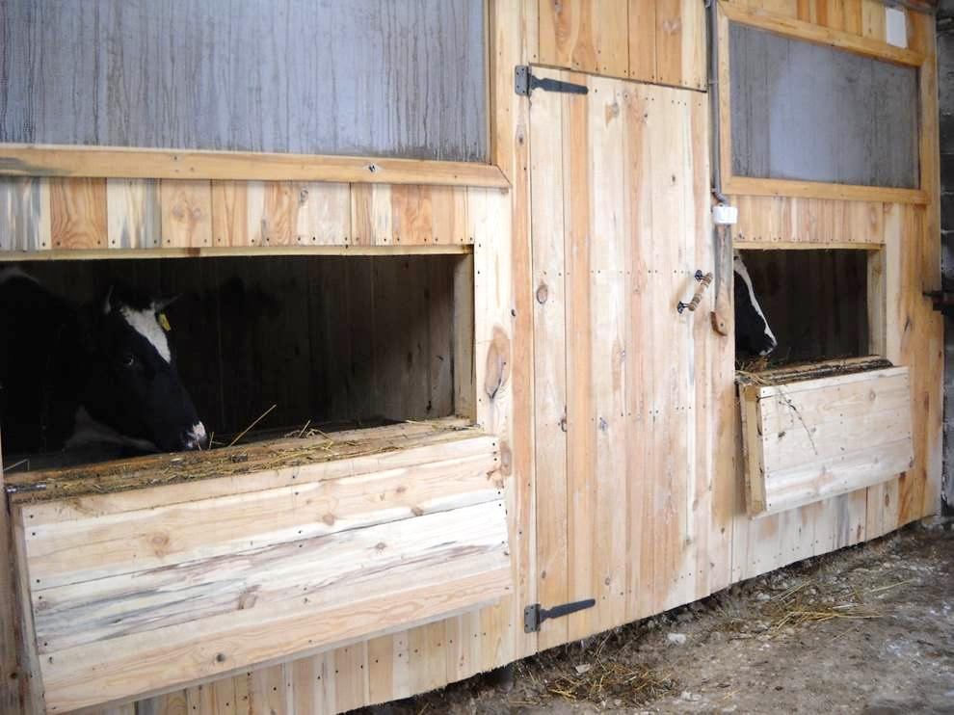
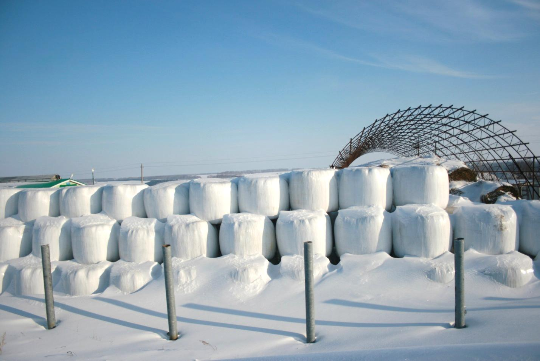

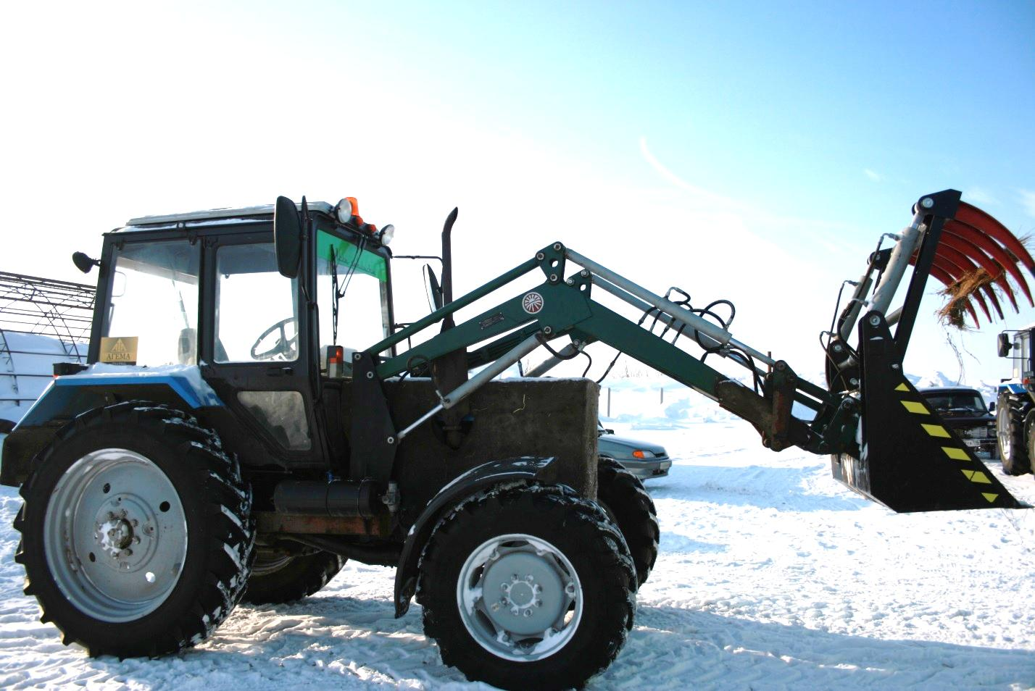

ИКС АПК РТ 10.02.2015 год.

